实验五 ASP.NET 窗体验证

一、实验目的

（1）理解客户端和服务器端验证

（2）掌握 ASP.NET 各验证控件的使用

（3）掌握分组验证的方法

二、实验内容及结果

1.设计并实现一个带验证控件的用户注册界面。

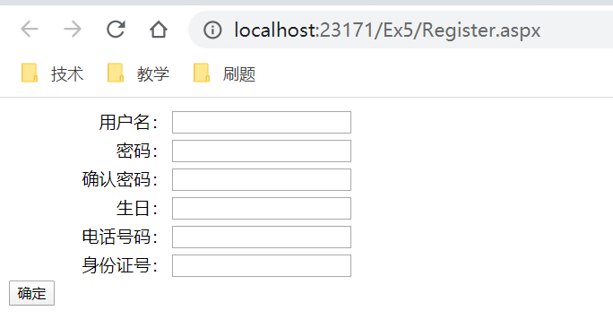

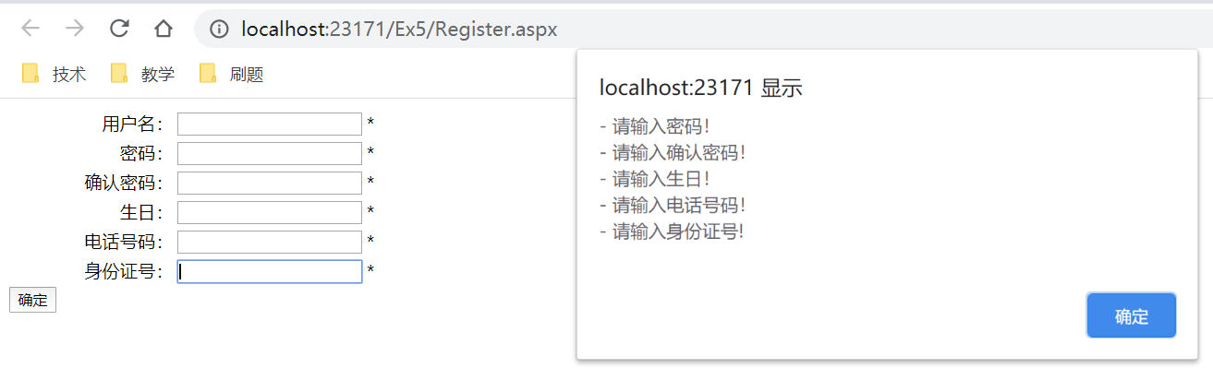

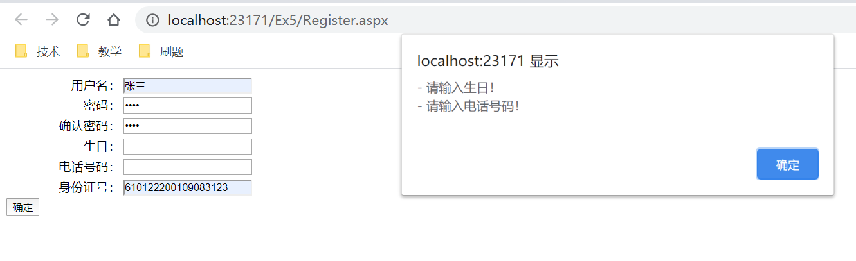

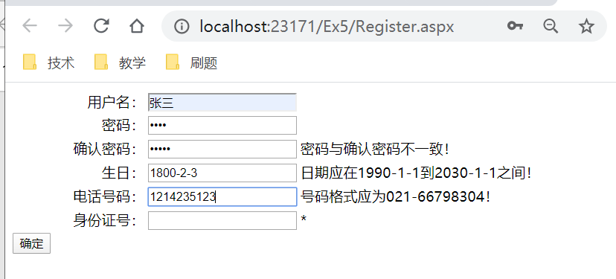

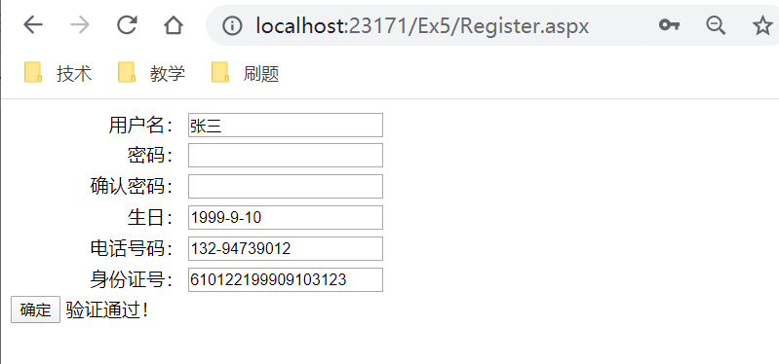

2.设计及实现一个同一个页面的分组验证功能

